Miniteste 5 5. Probabilidade frequencista
Nome da Escola | _____________________________________________ | Ano letivo 20___-20___ |  | Matemática | 8.º ano
Nome do Aluno | _____________________________________________ | Turma | N.º | Data
Professor | _____________________________________________ | __________ | ______ | ____-____-20__

Através de um programa de computador, simulou-se a extração de uma bola de um saco com bolas numeradas de 1 a 5, 1500 vezes. Obtiveram-se os seguintes resultados.
1
Número | 1 | 2 | 3 | 4 | 5
Frequência absoluta | 304 | 292 | 216 | 316 | 372
Atendendo aos resultados obtidos, qual dos seguintes valores poderá ser a melhor estimativa para a probabilidade de sair o número 4?
(A) $372$ (B) $0,21$
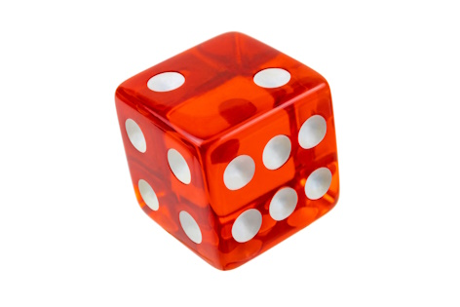
(C) $0,5$ (D) $0,25$
Um dado cúbico equilibrado vai ser lançado 5560 vezes.
2
Qual é a estimativa para o número de vezes que a face que fica voltada para cima tenha 3 pintas?

(A) $1000$ (B) $560$
(C) $927$ (D) $1500$
Num serviço de streaming de música estão inscritos 2,5 milhões de utilizadores. Na tabela seguinte estão registadas as preferências desses utilizadores por género musical.
3
Género musical | Pop | Hip-Hop/ R&B | Rock | Clássica | Country | Eletrónica | Outras
Número de utilizadores,  em milhares | 878 | 298 | ? | 108 | 133 | 148 | 232
Qual é a probabilidade estimada de se escolher um utilizador ao acaso e este preferir música Rock?
(A) $28\%$ (B) $0,703$
(C) $25\%$ (D) $70,3\%$
Considera a experiência aleatória que consiste em lançar uma moeda de 1 euro ao ar e verificar a face que fica voltada para cima. A experiência foi realizada 860 vezes e verificaram-se os resultados apresentados na tabela.
4
Face | Face Nacional | Face Europeia
Frequência relativa | 0,6 | 0,4
Quantas vezes saiu a face nacional?

(A) $600$ (B) $516$ (C) $344$ (D) $400$

